# Informe de Investigación: Vinculación de Repositorios en Android Studio

## Introducción

Este informe tiene como objetivo proporcionar una guía clara y concisa sobre cómo vincular proyectos desarrollados en Android Studio con repositorios remotos, como GitHub o GitLab. Además, se describen las operaciones básicas de control de versiones dentro del entorno de desarrollo.

## Configuración de Git en Android Studio

1. Abre Android Studio y ve a File > Settings

2. En la barra lateral, selecciona Version Control > Git.

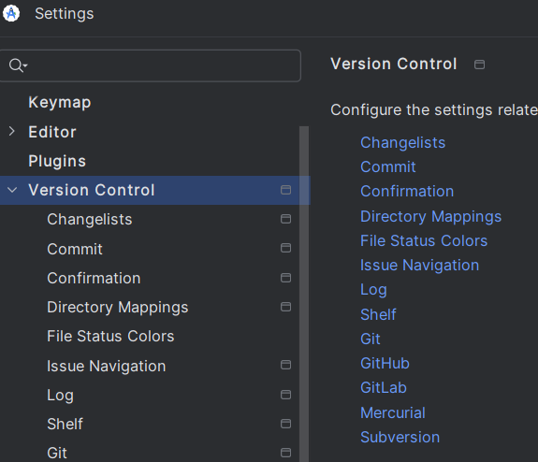

3. En el campo Path to Git executable, especifica la ruta al ejecutable de Git **C:\Program Files\Git\bin\git.exe**

4. Haz clic en Test para asegurarte de que Git está configurado correctamente.

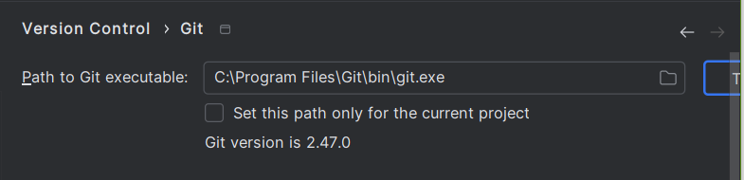

## Pasos para Crear y Vincular un Repositorio Remoto

1. Crea un repositorio en GitHub o GitLab desde su interfaz web.

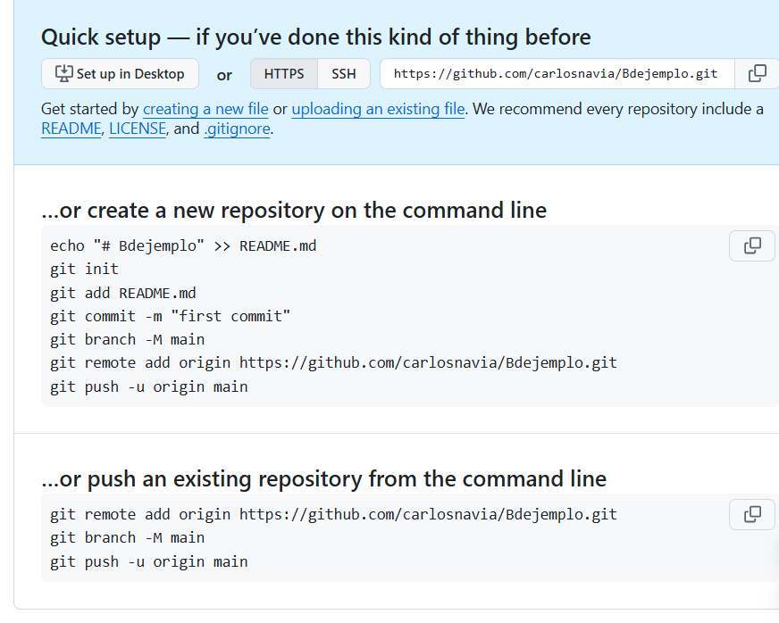  
2. Copia la URL del repositorio: https://github.com/carlosnavia/Bdejemplo.git  
3. En Android Studio, ve a VCS > Import into Version Control > Share Project on GitHub/GitLab.  
4. Ingresa la URL del repositorio remoto y sigue las instrucciones para autenticarte.

5.Confirma que el proyecto ha sido vinculado correctamente al repositorio remoto.

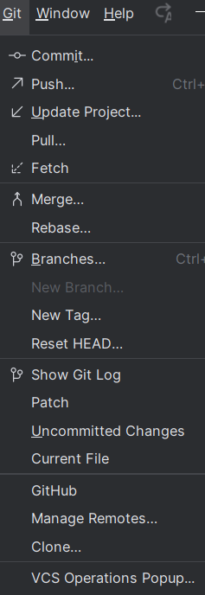

## Operaciones Básicas en Android Studio

- Commit: Guarda los cambios realizados en el código localmente.  
 Ve a VCS > Commit o usa el atajo Ctrl + K. Selecciona los cambios, escribe un mensaje descriptivo y haz clic en Commit.

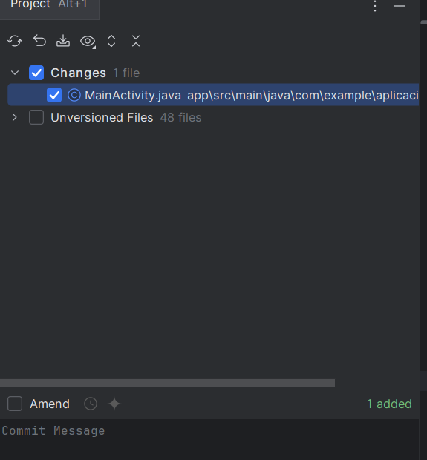

- Push: Envía los cambios confirmados al repositorio remoto.  
 Ve a VCS > Git > Push o usa Ctrl + Shift + K.

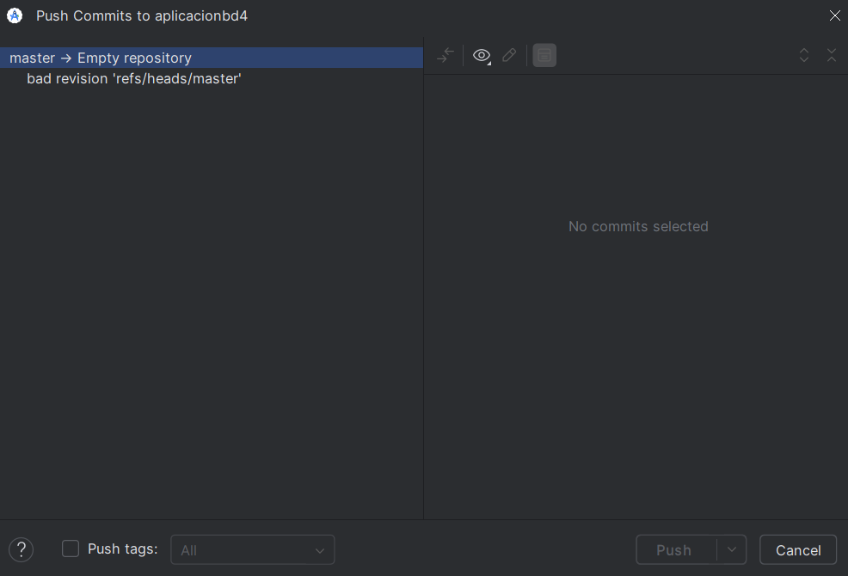  
  
- Pull: Descarga los cambios más recientes del repositorio remoto.  
 Ve a VCS > Git > Pull.

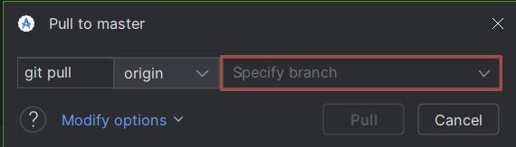  
  
- Merge: Fusiona los cambios de una rama en otra.  
 Cambia a la rama donde deseas fusionar y selecciona VCS > Git > Merge Changes.

